张店区马尚街道

2021年政府信息公开工作年度报告

本报告按照《中华人民共和国政府信息公开条例》要求编制，全文包括总体情况、主动公开政府信息情况、收到和处理政府信息公开申请情况、因政府信息公开工作被申请行政复议和提起行政诉讼情况、政府信息公开工作存在的主要问题及改进情况、其他需要报告的事项等六个部分。本报告所列数据的统计时限自2021年1月1日起至2021年12月31日。本报告电子版可在淄博市张店区人民政府门户网站（www.zhangdian.gov.cn）查阅或下载。如对本报告有疑问，请与淄博市张店区马尚街道办事处党政办公室联系。（地址：山东省淄博市张店区联通路198号马尚街道办事处党政办公室；邮编：255000，联系电话：0533-2800570）。
- 总体情况
2021年，马尚街道办事处严格遵循中央及省、市、区各级对于政务公开工作的规范，按照《中华人民共和国政府信息公开条例》等相关文件要求，狠抓思想意识，健全机制体制，树牢服务理念，严格按照政务公开工作规范，保证日常工作及时公开，保障群众对于政府工作的知情权，努力为构造阳光型、服务型、科学型政府添砖加瓦。
- 主动公开情况。2021年1月1日至2021年12月31日，淄博市张店区马尚街道办事处共公开政务信息115次（条）。其中政策文件2条、领导信息1条、重大决策预公开2条、会议公开13条、行政权力6条、建议提案1条、财政信息3条、重点领域信息公开16条、政策解读4条、互动交流3条、人事信息3条、业务动态56条、政务公开保障机制5条。
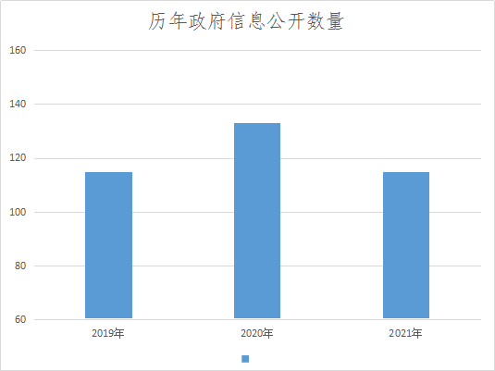

- 依申请公开情况。2021年度无依申请公开的信息，也无任何收费。
- 政府信息管理情况
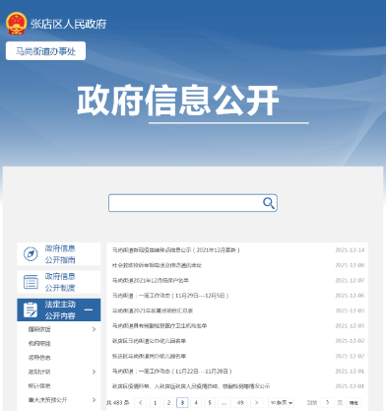

我街道严格按照相关文件精神，坚持“公开为常态、不公开为例外”的原则，结合工作实际，完善政府信息管理机制。一是进一步完善政务信息常态化管理机制，政务信息审核、公开、存档等制度，确保涉密信息不公开，公开信息不涉密；二是进一步明确政府信息公开的范围、内容、形式，特别针对公开项目的不同情况，确定公开时间，做到常规性工作定期公开，临时性工作随时公开，固定性工作长期公开，坚持把群众最关心、最需要了解的事项作为政府信息公开的重点，加大推行政府信息公开的力度。
（四）政府信息公开平台建设情况。我街道依托“淄博市张店区人民政府”门户网站平台，通过“融公开工作台”及 “智慧马尚便民服务平台”公众号及时更新和发布各类信息。在街道便民服务中心设置政务信息公开栏，对政务信息、政府文件进行公开。
（五）监督保障情况。一是健全监督指导机制。由党政办不定期对各委办报送重点领域信息公开工作情况进行督查指导，确保责任落实到人。二是完善人员机构设置。党政办公室暨政务公开工作办公室是负责政务公开工作的机构，陈锰同志任办公室主任，李晓同志任办公室副主任，齐琪同志负责政务公开具体工作。三是加强政务公开业务培训。制定《马尚街道2021年政务公开培训计划》，进一步提升政务公开工作的质量和水平。参加上级政务公开工作专题会及业务推进培训会7次，组织全体人员开展政务公开培训2次。
二、主动公开政府信息情况
第二十条第（一）项
信息内容 | 本年制发件数 | 本年废止件数 | 现行有效件数
规章 | 0 | 0 | 11
行政规范性文件 | 0 | 0 | 0
第二十条第（五）项
信息内容 | 本年处理决定数量
行政许可 | 0
第二十条第（六）项
信息内容 | 本年处理决定数量
行政处罚 | 0
行政强制 | 0
第二十条第（八）项
信息内容 | 本年收费金额（单位：万元）
行政事业性收费 | 0

三、收到和处理政府信息公开申请情况
（本列数据的勾稽关系为：第一项加第二项之和，等于第三项加第四项之和） |  |  | 申请人情况
 |  |  | 自然人 | 法人或其他组织 |  |  |  |  | 总计
 |  |  |  | 商业企业 | 科研机构 | 社会公益组织 | 法律服务机构 | 其他
一、本年新收政府信息公开申请数量 |  |  | 0 | 0 | 0 | 0 | 0 | 0 | 0
二、上年结转政府信息公开申请数量 |  |  | 0 | 0 | 0 | 0 | 0 | 0 | 0
三、本年度办理结果 | （一）予以公开 |  | 0 | 0 | 0 | 0 | 0 | 0 | 0
 | （二）部分公开（区分处理的，只计这一情形，不计其他情形） |  | 0 | 0 | 0 | 0 | 0 | 0 | 0
 | （三）不予公开 | 1.属于国家秘密 | 0 | 0 | 0 | 0 | 0 | 0 | 0
 |  | 2.其他法律行政法规禁止公开 | 0 | 0 | 0 | 0 | 0 | 0 | 0
 |  | 3.危及“三安全一稳定” | 0 | 0 | 0 | 0 | 0 | 0 | 0
 |  | 4.保护第三方合法权益 | 0 | 0 | 0 | 0 | 0 | 0 | 0
 |  | 5.属于三类内部事务信息 | 0 | 0 | 0 | 0 | 0 | 0 | 0
 |  | 6.属于四类过程性信息 | 0 | 0 | 0 | 0 | 0 | 0 | 0
 |  | 7.属于行政执法案卷 | 0 | 0 | 0 | 0 | 0 | 0 | 0
 |  | 8.属于行政查询事项 | 0 | 0 | 0 | 0 | 0 | 0 | 0
 | （四）无法提供 | 1.本机关不掌握相关政府信息 | 0 | 0 | 0 | 0 | 0 | 0 | 0
 |  | 2.没有现成信息需要另行制作 | 0 | 0 | 0 | 0 | 0 | 0 | 0
 |  | 3.补正后申请内容仍不明确 | 0 | 0 | 0 | 0 | 0 | 0 | 0
 | （五）不予处理 | 1.信访举报投诉类申请 | 0 | 0 | 0 | 0 | 0 | 0 | 0
 |  | 2.重复申请 | 0 | 0 | 0 | 0 | 0 | 0 | 0
 |  | 3.要求提供公开出版物 | 0 | 0 | 0 | 0 | 0 | 0 | 0
 |  | 4.无正当理由大量反复申请 | 0 | 0 | 0 | 0 | 0 | 0 | 0
 |  | 5.要求行政机关确认或重新  出具已获取信息 | 0 | 0 | 0 | 0 | 0 | 0 | 0
 | （六）其他处理 | 1.申请人无正当理由逾期不补正、行政机关不再处理其政府信息公开申请 | 0 | 0 | 0 | 0 | 0 | 0 | 0
 |  | 2.申请人逾期未按收费通知要求缴纳费用、行政机关不再处理其政府信息公开申请 | 0 | 0 | 0 | 0 | 0 | 0 | 0
 |  | 3.其他 | 0 | 0 | 0 | 0 | 0 | 0 | 0
 | （七）总计 |  | 0 | 0 | 0 | 0 | 0 | 0 | 0
四、结转下年度继续办理 |  |  | 0 | 0 | 0 | 0 | 0 | 0 | 0

四、政府信息公开行政复议、行政诉讼情况
行政复议 |  |  |  |  | 行政诉讼
结果  维持 | 结果纠正 | 其他结果 | 尚未  审结 | 总  计 | 未经复议直接起诉 |  |  |  |  | 复议后起诉
 |  |  |  |  | 结果维持 | 结果纠正 | 其他  结果 | 尚未  审结 | 总计 | 结果维持 | 结果  纠正 | 其他  结果 | 尚未审结 | 总计
0 | 0 | 0 | 0 | 0 | 0 | 0 | 0 | 0 | 0 | 0 | 0 | 0 | 0 | 0
五、存在的主要问题及改进情况
2021年，我街道信息公开工作在上级有关部门的指导下，开展了大量工作，取得了一定成绩，但仍存在一些问题。
- 存在的主要问题：一是各委办间对街道政务信息报送协作有待加强，导致了信息公开的不全面不及时，部分村居社区重视不够，上报的工作信息存在滞后性。二是政府公开的信息内容和质量还有待提高，存在重表面内容,轻实质问题的现象。
2、改进措施：下一步，我街道将继续坚持既有的政务公开工作规范和准则。一是坚持开展相关工作业务培训和思想意识提升，延伸政务公开工作基本框架，努力形成高效工作模式，在已有的工作成绩基础上继续提升，不断提高政务信息公开工作的质量和水平。二是增加公开内容，加快公开频次，提高公开质量，延续高标准，实现新要求，提升重点领域信息公开常态化、标准化、规范化水平，不断提升群众满意度和获得感。
六、其他需要报告事项
2021年，我街道未收到人大代表建议和政协提案。

